NHẬN XÉT CỦA GIẢNG VIÊN HƯỚNG DẪN

…………, ngày ….. tháng …… năm ……
Giáo viên hướng dẫn
(Ký tên và ghi rõ họ tên)

Trà Vinh, ngày ….. tháng …… năm ……
Giáo viên hướng dẫn
(Ký tên và ghi rõ họ tên)

NHẬN XÉT CỦA THÀNH VIÊN HỘI ĐỒNG

……….., ngày ….. tháng …… năm ……
Thành viên hội đồng
(Ký tên và ghi rõ họ tên)

LỜI CẢM ƠN
Trong suốt quá trình học tập tại trường Đại học Trà Vinh nói chung và thực hiện chuyên đề “Xây dựng website bán laptop” nói riêng, em đã nhận được rất nhiều sự quan tâm, giúp đỡ và chỉ dẫn tận tình từ quý Thầy Cô và bạn bè. Với tất cả lòng kính trọng và biết ơn sâu sắc, em xin được gửi lời cảm ơn chân thành nhất đến:
Trước hết, em xin bày tỏ lòng biết ơn sâu sắc đến Thầy TS. Đoàn Phước Miền – giảng viên hướng dẫn chuyên đề. Thầy đã luôn tận tâm hỗ trợ, không ngại dành thời gian giải đáp thắc mắc và chia sẻ những kinh nghiệm quý báu trong lĩnh vực phát triển ứng dụng. Nhờ sự hướng dẫn chi tiết và tận tình của Thầy, em đã có thể hoàn thành bài báo cáo một cách tự tin và đạt được kết quả như mong đợi.
Em cũng xin chân thành cảm ơn quý Thầy Cô Khoa Kỹ Thuật và Công Nghệ cùng Ban Giám hiệu nhà trường đã tận tình giảng dạy, truyền đạt kiến thức và tạo điều kiện thuận lợi để em học tập, rèn luyện và phát triển trong suốt thời gian qua.
Bên cạnh đó, em vô cùng biết ơn gia đình – chỗ dựa vững chắc về tinh thần, cùng các bạn lớp DK24TTC5 đã luôn đồng hành, chia sẻ và hỗ trợ em trong suốt quá trình thực hiện đề tài.
Mặc dù đã cố gắng hoàn thiện một cách tốt nhất, chuyên đề khó tránh khỏi những thiếu sót. Em rất mong nhận được những ý kiến đóng góp quý báu từ quý Thầy Cô để đề tài được hoàn thiện hơn.

MỤC LỤC
MỞ ĐẦU 1
CHƯƠNG 1: NGHIÊN CỨU LÝ THUYẾT 3
1.1. Tổng quan về nền tảng ASP.NET MVC 3
1.1.1. Kiến trúc Model - View - Controller (MVC) 3
1.1.2. Cơ chế định tuyến (Routing) 4
1.2. Khung làm việc Entity Framework và kỹ thuật Code First 4
1.2.1. Khái niệm ORM (Object-Relational Mapping) 5
1.2.2. Kỹ thuật thiết kế Code First 5
1.3. Các công nghệ hỗ trợ giao diện (Front-end Technologies) 6
1.3.1. Thư viện Bootstrap 5 7
1.3.2. Thư viện Chart.js 7
CHƯƠNG 2: HIỆN THỰC HÓA NGHIÊN CỨU 8
2.1. Mô tả bài toán 8
2.2. Yêu cầu chức năng 10
2.2.1. Phân hệ Khách hàng (Front-end - Giao diện mua sắm) 10
2.2.2. Phân hệ Quản trị viên (Back-end - Admin Panel) 11
2.3. Mô hình cơ sở dữ liệu 12
2.4. Lược đồ Use Case (Use Case Diagram) 13
CHƯƠNG 3: KẾT QUẢ NGHIÊN CỨU 15
3.1. Phân hệ Khách hàng 15
3.1.1. Giao diện Trang chủ và Danh sách sản phẩm 15
3.1.2. Tính năng Tìm kiếm và Lọc sản phẩm 16
3.1.3. Giao diện Chi tiết sản phẩm 16
3.1.4. Quản lý Giỏ hàng và Thanh toán 17
3.2. Phân hệ Quản trị viên 18
3.2.1. Quản lý Danh mục và Sản phẩm 18
3.2.2. Quản lý và Xét duyệt Đơn hàng 19
3.2.3. Báo cáo Thống kê Doanh thu 20
CHƯƠNG 4: KẾT LUẬN VÀ HƯỚNG PHÁT TRIỂN 21
4.1. Kết quả đạt được 21
4.2. Hạn chế 21
4.3. Hướng phát triễn 22
DANH MỤC TÀI LIỆU THAM KHẢO 23

DANH MỤC HÌNH ẢNH
Hình 1.1: Sơ đồ mô hình hoạt động kiến trúc MVC 3
Hình 1.2: Sơ đồ minh họa cơ chế ORM 5
Hình 1.3: Logo của các công nghệ HTML5, CSS3, JS và Bootstrap. 6
Hình 1.4: Minh họa một biểu đồ mẫu của thư viện Chart.js thực tế trong đồ án. 7
Hình 2.1: Sơ đồ quy trình nghiệp vụ tổng quát. 8
Hình 2.2: Sơ đồ Cơ sở dữ liệu. 12
Hình 2.3: Sơ đồ Use Case tổng quát của hệ thống. 14
Hình 3.1: Giao diện trang chủ 15
Hình 3.2: Tìm sản phẩm. 16
Hình 3.3: Chi tiết sản phẩm. 16
Hình 3.4: Giao diện giỏ hàng. 17
Hình 3.5: Thông tin giao hàng. 17
Hình 3.6: Thông báo đặt hàng thành công. 18
Hình 3.7: Thêm sản phẩm mới. 18
Hình 3.8: Danh mục thương hiệu. 19
Hình 3.9: Giao diện quản lý đơn hàng. 19
Hình 3.10: Giao diện chi tiết đơn hàng. 20
Hình 3.11: Giao diện báo cáo doanh thu. 20

TÓM TẮT ĐỒ ÁN
Đồ án này trình bày quá trình nghiên cứu, thiết kế và xây dựng một hệ thống website thương mại điện tử chuyên biệt cho lĩnh vực bán lẻ thiết bị công nghệ (laptop). Điểm xuất phát của đề tài dựa trên nhu cầu thực tiễn về việc số hóa quy trình mua bán và tối ưu hóa trải nghiệm khách hàng trong ngành bán lẻ. Để giải quyết bài toán này, đồ án sử dụng nền tảng công nghệ ASP.NET MVC (.NET Framework) kết hợp với cơ sở dữ liệu SQL Server thông qua kỹ thuật thao tác dữ liệu Entity Framework Code First.
Hệ thống được thiết kế theo mô hình 2 phân hệ độc lập: Phân hệ Front-end dành cho khách hàng với các luồng nghiệp vụ mua sắm cốt lõi (tìm kiếm, lọc sản phẩm, quản lý giỏ hàng, đặt hàng trực tuyến) và Phân hệ Back-end dành cho quản trị viên (quản lý danh mục, kiểm soát sản phẩm, theo dõi và cập nhật trạng thái đơn hàng, thống kê báo cáo doanh thu). Kết quả đạt được của đồ án là một ứng dụng web hoạt động ổn định, mô phỏng sát với quy trình vận hành của một cửa hàng bán lẻ quy mô vừa và nhỏ, đồng thời tạo tiền đề để có thể mở rộng tích hợp thêm các dịch vụ thanh toán trực tuyến trong tương lai.

MỞ ĐẦU
1. Lý do chọn đề tài
Trong bối cảnh thị trường bán lẻ thiết bị công nghệ đang cạnh tranh khốc liệt, thói quen mua sắm của người tiêu dùng đã dịch chuyển mạnh mẽ sang các nền tảng trực tuyến. Quan sát từ thực tiễn hoạt động kinh doanh cho thấy, một website bán hàng không chỉ đơn thuần là nơi trưng bày sản phẩm, mà còn phải là một công cụ hỗ trợ tư vấn, chốt đơn và mang lại trải nghiệm tiện lợi nhất cho khách hàng. Những thao tác như tìm kiếm thông số cấu hình nhanh chóng, thao tác đặt hàng mượt mà hay quy trình quản lý đơn hàng minh bạch của người quản trị đóng vai trò quyết định đến doanh thu của cửa hàng.
Với mong muốn áp dụng những kiến thức đã tích lũy được trong quá trình học tập tại trường vào một bài toán thực tế có tính ứng dụng cao, đồng thời đúc kết từ những hiểu biết về quy trình vận hành nghiệp vụ bán lẻ thiết bị điện tử, em quyết định chọn đề tài "Xây dựng website bán laptop sử dụng ASP.NET MVC" làm đồ án môn học. Đề tài này giúp em củng cố kỹ năng lập trình web, thiết kế cơ sở dữ liệu và tư duy phân tích hệ thống một cách toàn diện.
2. Mục tiêu nghiên cứu
Đồ án hướng tới các mục tiêu chính sau đây:
- Xây dựng thành công một ứng dụng web thương mại điện tử hoàn chỉnh, đáp ứng được các luồng nghiệp vụ cơ bản của một hệ thống bán lẻ.
- Nắm vững và vận dụng thành thạo mô hình kiến trúc MVC, Entity Framework và các công nghệ Front-end (Bootstrap, Chart.js).
- Tạo ra một giao diện người dùng (UI/UX) thân thiện, dễ thao tác cho cả khách hàng mua sắm và nhân viên quản trị hệ thống.
3. Đối tượng và phạm vi nghiên cứu
- Đối tượng nghiên cứu: Quy trình mua bán, quản lý thông tin sản phẩm và đơn hàng trong mô hình cửa hàng bán lẻ laptop.
- Phạm vi nghiên cứu: Về mặt công nghệ: Sử dụng C#, ASP.NET MVC 5, SQL Server.
Về mặt chức năng: Tập trung giải quyết các chức năng cốt lõi bao gồm: hiển thị sản phẩm, tìm kiếm, giỏ hàng, quy trình checkout (dành cho khách) và quản lý danh mục, sản phẩm, duyệt đơn, báo cáo doanh thu cơ bản (dành cho Admin). Hệ thống tạm thời chưa tích hợp các cổng thanh toán điện tử thực tế (Payment Gateway).
4. Phương pháp nghiên cứu:
Để hoàn thành đồ án, em đã kết hợp các phương pháp sau:
- Phương pháp nghiên cứu lý thuyết: Thu thập, tổng hợp tài liệu từ các giáo trình, tài liệu hướng dẫn của Microsoft (Microsoft Docs) về ASP.NET MVC và Entity Framework.
- Phương pháp phân tích và thiết kế hệ thống: Khảo sát quy trình nghiệp vụ bán lẻ thực tế, từ đó mô hình hóa thành các sơ đồ Use Case, thiết kế Lược đồ cơ sở dữ liệu (Database Diagram).
- Phương pháp thực nghiệm: Trực tiếp lập trình, cài đặt hệ thống trên môi trường Visual Studio, tiến hành kiểm thử (test) các luồng chức năng với dữ liệu giả lập để đánh giá và hiệu chỉnh lỗi.

CHƯƠNG 1: NGHIÊN CỨU LÝ THUYẾT
Trong quá trình phát triển một hệ thống phần mềm, đặc biệt là các ứng dụng web thương mại điện tử đòi hỏi tính bảo mật, khả năng mở rộng và hiệu năng ổn định, việc lựa chọn nền tảng công nghệ phù hợp đóng vai trò tiên quyết. Chương này sẽ trình bày chi tiết về các cơ sở lý thuyết, mô hình kiến trúc và các công cụ, thư viện hỗ trợ đã được áp dụng để xây dựng hệ thống website bán laptop.

Tổng quan về nền tảng ASP.NET MVC
ASP.NET MVC là một framework phát triển ứng dụng web do Microsoft cung cấp, hoạt động trên nền tảng .NET Framework. Khác với mô hình Web Forms truyền thống (dựa trên các sự kiện - event driven), ASP.NET MVC chia nhỏ ứng dụng thành ba thành phần chính, giúp quản lý độ phức tạp của dự án, hỗ trợ làm việc nhóm hiệu quả và tối ưu hóa việc kiểm thử phần mềm (Testing).

Kiến trúc Model - View - Controller (MVC)
Mô hình MVC là một mẫu kiến trúc phần mềm (Architectural Pattern) nổi tiếng, phân tách ứng dụng thành ba phần có trách nhiệm riêng biệt:
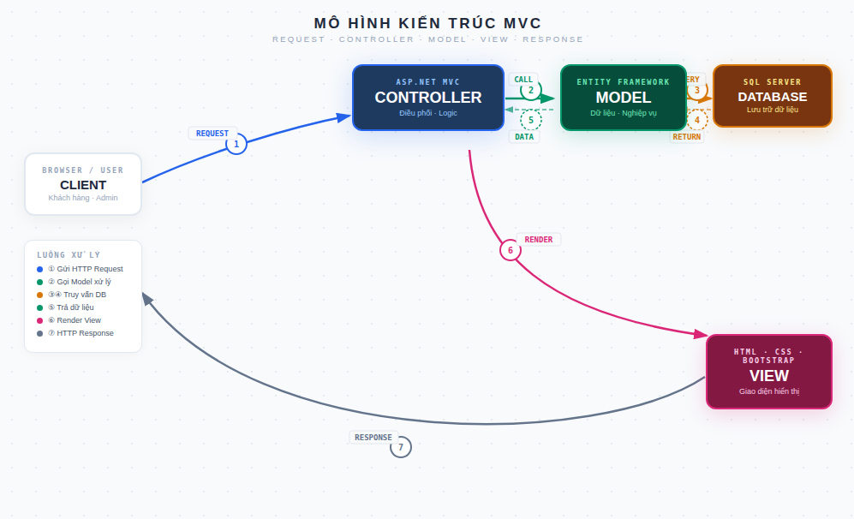
Hình 1.1: Sơ đồ mô hình hoạt động kiến trúc MVC
- Model (Mô hình dữ liệu): Đây là thành phần chịu trách nhiệm quản lý trạng thái, dữ liệu và các quy tắc nghiệp vụ (Business Logic) của ứng dụng. Trong đồ án này, các Model chính là các lớp C# (Category, Product, User, Order, OrderDetail) đại diện cho các thực thể trong cơ sở dữ liệu. Model tương tác trực tiếp với Database, thực hiện các thao tác truy xuất, lưu trữ, cập nhật và xóa dữ liệu trước khi trả về cho Controller. Đặc biệt, ASP.NET MVC hỗ trợ Data Annotations trong Model để kiểm tra tính hợp lệ của dữ liệu (Validation) ngay từ tầng cơ sở.
- View (Giao diện người dùng): View là thành phần chịu trách nhiệm hiển thị dữ liệu từ Model lên trình duyệt dưới dạng giao diện người dùng (HTML/CSS/JS). ASP.NET MVC sử dụng công cụ View Engine có tên là Razor (với phần mở rộng file là .cshtml), cho phép lập trình viên nhúng trực tiếp các mã lệnh C# vào trong mã HTML một cách mượt mà, giúp việc duyệt danh sách sản phẩm hay render các thẻ HTML trở nên cực kỳ linh hoạt và an toàn.
- Controller (Bộ điều khiển): Controller đóng vai trò là "nhạc trưởng" hay "người điều phối" của hệ thống. Nó tiếp nhận các yêu cầu (HTTP Requests) từ phía người dùng (ví dụ: người dùng click vào nút Xem chi tiết sản phẩm), sau đó gọi Model tương ứng để lấy thông tin sản phẩm, và cuối cùng quyết định chọn View nào để hiển thị thông tin đó ra màn hình. Trong hệ thống bán laptop, HomeController quản lý việc hiển thị sản phẩm, trong khi CartController chịu trách nhiệm xử lý logic cộng/trừ số lượng giỏ hàng.

Cơ chế định tuyến (Routing)
Một trong những sức mạnh cốt lõi của ASP.NET MVC là cơ chế Routing. Thay vì ánh xạ một URL tới một file vật lý cụ thể (như .php hay .aspx), Routing trong MVC ánh xạ URL tới một phương thức (Action) cụ thể bên trong một Controller. Điều này giúp các đường dẫn (URL) của website trở nên thân thiện với người dùng và tối ưu cho công cụ tìm kiếm (SEO). Ví dụ, đường dẫn /Home/Details/5 được hệ thống hiểu là: gọi phương thức Details trong HomeController và truyền vào tham số id = 5.

Khung làm việc Entity Framework và kỹ thuật Code First
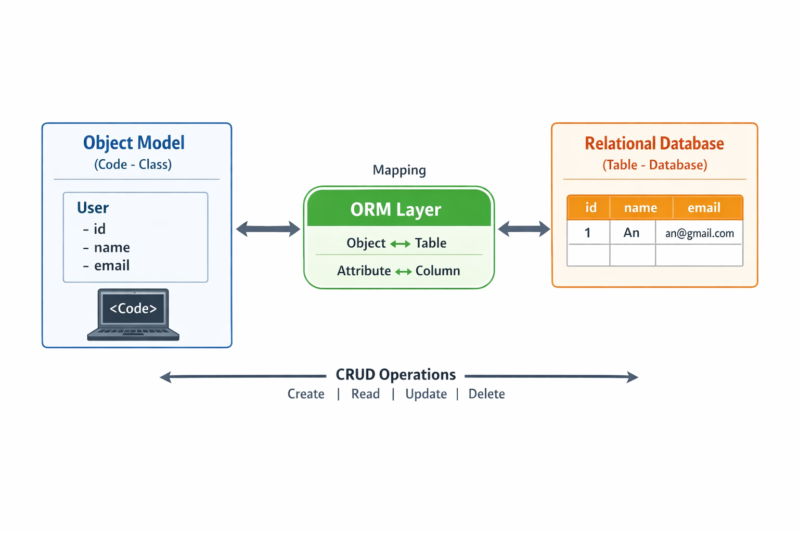
Để giải quyết bài toán giao tiếp giữa mã nguồn C# và hệ quản trị cơ sở dữ liệu (SQL Server), đồ án sử dụng Entity Framework (EF).

Khái niệm ORM (Object-Relational Mapping)
Trong lập trình hướng đối tượng (OOP), dữ liệu được tổ chức dưới dạng các "Lớp" (Class) và "Đối tượng" (Object). Tuy nhiên, trong cơ sở dữ liệu quan hệ, dữ liệu lại được lưu dưới dạng "Bảng" (Table) và "Dòng" (Row). Sự khác biệt này tạo ra một rào cản lớn. ORM là một kỹ thuật lập trình giúp tự động ánh xạ các bảng trong cơ sở dữ liệu thành các lớp trong mã nguồn. EF chính là một ORM Framework mạnh mẽ nhất của hệ sinh thái .NET. Nhờ EF, lập trình viên không cần phải viết các câu lệnh truy vấn SQL thuần (raw SQL) dài dòng, mà có thể thao tác với cơ sở dữ liệu thông qua các phương thức của C# (như LINQ).
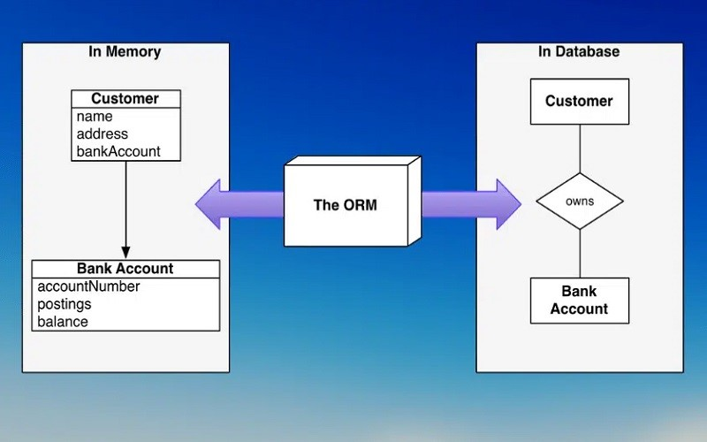
Hình 1.2: Sơ đồ minh họa cơ chế ORM

Kỹ thuật thiết kế Code First
Entity Framework hỗ trợ nhiều phương pháp tiếp cận như Database First (có sẵn Database rồi sinh ra Code) hoặc Code First (viết Code trước rồi sinh ra Database). Đồ án này ứng dụng phương pháp Code First vì những ưu điểm vượt trội sau:
- Tư duy hướng đối tượng hoàn toàn: Lập trình viên bắt đầu bằng việc định nghĩa các lớp (Class) nghiệp vụ (Product.cs, Order.cs...) bằng ngôn ngữ C#. EF sẽ tự động tạo ra cơ sở dữ liệu SQL Server tương ứng.
- Dễ dàng bảo trì và kiểm soát phiên bản (Migrations): Khi quy mô cửa hàng mở rộng, bảng Sản phẩm có thể cần thêm các cột mới như "Màu sắc", "Trọng lượng". Code First cung cấp tính năng Migrations, cho phép lập trình viên chỉ cần thêm thuộc tính vào C#, gõ lệnh cập nhật, và cơ sở dữ liệu sẽ tự động thay đổi cấu trúc mà không làm mất đi dữ liệu cũ đang có (chống sập hệ thống).
- Lớp trung gian DbContext (LaptopDbContext) được sử dụng như một cầu nối, quản lý toàn bộ các phiên giao dịch (transaction) giữa Website và SQL Server, đảm bảo tính nhất quán của dữ liệu khi khách hàng thanh toán giỏ hàng.

Các công nghệ hỗ trợ giao diện (Front-end Technologies)
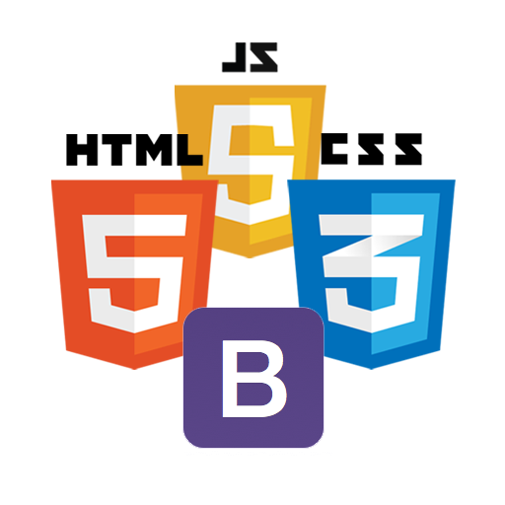
Để mang lại trải nghiệm người dùng (UX) hiện đại, trực quan và chuyên nghiệp, phần giao diện của đồ án được xây dựng dựa trên sự kết hợp của nhiều thư viện Front-end tiên tiến.
Hình 1.3: Logo của các công nghệ HTML5, CSS3, JS và Bootstrap.

Thư viện Bootstrap 5
Hệ thống sử dụng Bootstrap 5 làm bộ khung CSS (CSS Framework) chủ đạo cho cả giao diện Khách hàng lẫn trang Quản trị Admin.
- Hệ thống Lưới (Grid System): Sử dụng linh hoạt cơ sở lưới 12 cột của Bootstrap giúp danh sách sản phẩm hiển thị đẹp mắt: chia 4 cột trên màn hình máy tính (PC), và tự động co rút lại thành 2 cột hoặc 1 cột khi khách hàng truy cập bằng điện thoại di động (Responsive Design).
- Thành phần giao diện (Components): Các thành phần như Thanh điều hướng (Navbar), Thanh trượt quảng cáo (Carousel), Thẻ hiển thị sản phẩm (Card), và Hệ thống nút bấm (Buttons), Cảnh báo (Alerts) được tận dụng tối đa để tiết kiệm thời gian viết CSS thủ công nhưng vẫn đảm bảo sự đồng bộ về mặt thẩm mỹ (UI).

Thư viện Chart.js
Đối với phân hệ Quản trị viên (Admin Panel), việc đọc những dãy số dài từ bảng cơ sở dữ liệu không mang lại hiệu quả quản lý cao. Vì vậy, đồ án đã tích hợp thư viện JavaScript mã nguồn mở Chart.js.
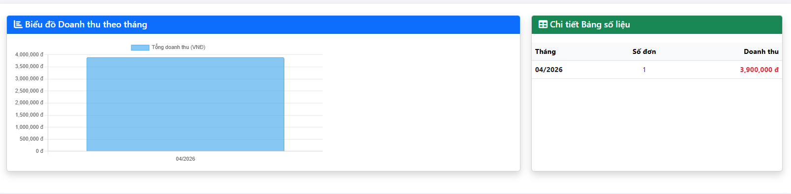
Hình 1.4: Minh họa một biểu đồ mẫu của thư viện Chart.js thực tế trong đồ án.
Chart.js sử dụng thẻ HTML5 <canvas> để vẽ các biểu đồ với hiệu ứng hoạt họa (animation) mượt mà. Trong đồ án này, dữ liệu sau khi được nhóm theo tháng từ SQL Server thông qua cú pháp LINQ sẽ được truyền ra View, và Chart.js sẽ tiếp nhận dữ liệu này để vẽ thành biểu đồ cột (Bar Chart) mô tả Báo cáo doanh thu. Điều này giúp Quản trị viên dễ dàng có cái nhìn tổng quan về tình hình kinh doanh, so sánh sự tăng trưởng doanh thu giữa các tháng để từ đó đưa ra chiến lược nhập hàng phù hợp.

CHƯƠNG 2: HIỆN THỰC HÓA NGHIÊN CỨU
Sau khi đã xác định được nền tảng công nghệ và các cơ sở lý thuyết cốt lõi, bước quan trọng tiếp theo là chuyển hóa các yêu cầu từ thực tiễn kinh doanh thành các bản thiết kế hệ thống phần mềm. Chương này sẽ trình bày chi tiết về việc đặc tả bài toán nghiệp vụ bán lẻ, phân tích các yêu cầu chức năng, và phác thảo kiến trúc cơ sở dữ liệu để làm kim chỉ nam cho quá trình lập trình.

Mô tả bài toán
Đặc thù của ngành bán lẻ thiết bị công nghệ (cụ thể là laptop) khác biệt rất lớn so với các mặt hàng tiêu dùng thông thường. Khách hàng mua laptop thường có sự cân nhắc kỹ lưỡng về giá trị tài sản lớn, đồng thời họ có nhu cầu tra cứu rất chi tiết về các thông số kỹ thuật (CPU, RAM, Ổ cứng, Card đồ họa). Từ góc độ vận hành, cửa hàng cũng cần một quy trình kiểm soát thông tin sản phẩm và xử lý đơn hàng chính xác, tránh sai sót dẫn đến thiệt hại về doanh thu hoặc trải nghiệm xấu cho khách hàng.
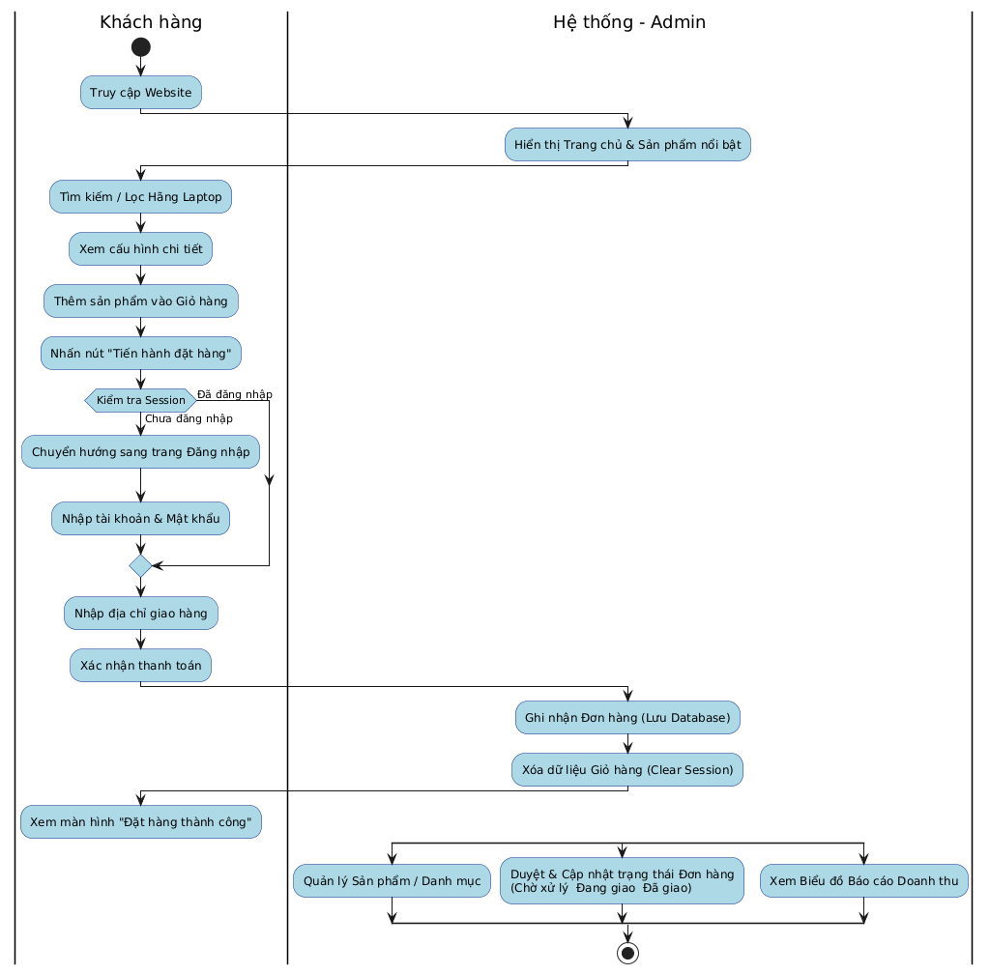
Dựa trên việc quan sát và phân tích quy trình bán lẻ thực tế, bài toán vận hành của website được chia thành hai luồng nghiệp vụ hoàn toàn độc lập nhưng có sự liên kết chặt chẽ về mặt dữ liệu như sau:
Hình 2.1: Sơ đồ quy trình nghiệp vụ tổng quát.
A. Quy trình dành cho Khách hàng (Front-end Business Flow):
- Tiếp cận và Tra cứu: Khi truy cập vào hệ thống, khách hàng phải lập tức nhìn thấy các chương trình khuyến mãi (thông qua Banner) và các sản phẩm nổi bật. Khách hàng có thể sử dụng thanh công cụ tìm kiếm hoặc bộ lọc theo "Thương hiệu" (Dell, Asus, Apple...) để nhanh chóng thu hẹp phạm vi lựa chọn giữa hàng trăm mã máy khác nhau.
- Quyết định mua sắm: Sau khi xem xét cấu hình chi tiết và tình trạng tồn kho, khách hàng thêm sản phẩm vào Giỏ hàng. Khách hàng có thể tiếp tục mua sắm hoặc điều chỉnh số lượng ngay trong Giỏ hàng. Hệ thống phải đảm bảo lưu trữ được thông tin giỏ hàng này một cách liền mạch (sử dụng Session) trong suốt phiên truy cập.
- Thanh toán và Chốt đơn: Để tiến hành đặt hàng, khách hàng bắt buộc phải đăng nhập (hoặc đăng ký nếu là thành viên mới) nhằm cung cấp thông tin liên lạc chính xác. Sau khi nhập địa chỉ giao hàng và xác nhận, hệ thống sẽ ghi nhận đơn hàng và hiển thị thông báo thành công.
B. Quy trình dành cho Quản trị viên (Back-end Business Flow):
- Quản lý danh mục và Sản phẩm: Để duy trì sự mới mẻ cho website, nhân viên quản trị cần một giao diện nội bộ (Admin Panel) để liên tục cập nhật các mẫu mã laptop mới, điều chỉnh giá bán theo chiến dịch, hoặc bổ sung các thương hiệu mới gia nhập thị trường. Mọi thao tác Thêm, Sửa, Xóa này phải phản hồi lập tức ra ngoài giao diện của Khách hàng.
- Xử lý Đơn hàng (Order Fulfillment): Khi có khách đặt mua, luồng đơn hàng sẽ đổ về hệ thống với trạng thái mặc định là "Chờ xử lý". Nhân viên sẽ tiếp nhận, gọi điện xác nhận với khách và cập nhật trạng thái đơn sang "Đang giao". Khi giao dịch hoàn tất, trạng thái được chuyển thành "Đã giao". Chu trình khép kín này giúp cửa hàng không bị sót đơn.
- Kiểm soát Doanh thu: Cấp quản lý cần xem xét hiệu quả kinh doanh thông qua các biểu đồ trực quan, từ đó biết được tháng nào bán chạy, tổng doanh thu là bao nhiêu để có kế hoạch nhập hàng cho kỳ tiếp theo.
Tóm lại, bài toán đặt ra là phải xây dựng một hệ thống website đóng vai trò như một "cửa hàng trực tuyến" hoạt động 24/7, vừa tối ưu hóa hành trình mua sắm của khách hàng, vừa số hóa và tự động hóa các thao tác quản lý thủ công của nhân viên cửa hàng.

Yêu cầu chức năng
Dựa trên phân tích quy trình nghiệp vụ đã đề ra, để đảm bảo website không chỉ là nơi trưng bày mà còn là một công cụ bán hàng và quản lý hiệu quả, hệ thống được thiết kế với các nhóm chức năng cốt lõi chia thành hai phân hệ độc lập: Phân hệ dành cho Khách hàng (Front-end) và Phân hệ dành cho Quản trị viên (Back-end).

Phân hệ Khách hàng (Front-end - Giao diện mua sắm)
Mục tiêu tối thượng của phân hệ này là tối ưu hóa tỷ lệ chuyển đổi (Conversion Rate) bằng cách tạo ra một hành trình mua sắm mượt mà, từ lúc tìm kiếm đến lúc chốt đơn.
- Chức năng Hiển thị và Tra cứu sản phẩm:
Trang chủ: Trình bày trực quan các Banner quảng cáo chương trình khuyến mãi và danh sách các sản phẩm nổi bật. Giao diện được thiết kế tương thích với mọi thiết bị (Responsive).
Tìm kiếm & Lọc: Cung cấp bộ công cụ tìm kiếm theo tên máy và lọc theo Thương hiệu (Danh mục). Đây là chức năng bắt buộc phải có để giúp khách hàng không bị "ngợp" giữa hàng trăm mẫu mã cấu hình khác nhau.
Xem chi tiết sản phẩm: Hiển thị rõ ràng hình ảnh, mức giá, tình trạng tồn kho và thông số kỹ thuật (CPU, RAM, Ổ cứng...) để khách hàng có đủ cơ sở ra quyết định.
- Chức năng Thanh toán & Quản lý Tài khoản:
Điều hướng thông minh (Smart Redirection): Khi khách hàng đang ở Giỏ hàng và nhấn "Thanh toán", hệ thống yêu cầu đăng nhập. Sau khi đăng nhập thành công, hệ thống tự động đưa khách hàng quay lại đúng trang Xác nhận thanh toán (thông qua tham số returnUrl) thay vì đẩy về trang chủ, giúp trải nghiệm mua sắm không bị đứt gãy.
Xác nhận đặt hàng: Thu thập thông tin giao hàng (Số điện thoại, Địa chỉ) và lưu thông tin Đơn hàng, Chi tiết đơn hàng vào cơ sở dữ liệu, sau đó làm sạch Giỏ hàng.

Phân hệ Quản trị viên (Back-end - Admin Panel)
- Chức năng Đăng nhập & Phân quyền bảo mật:
Hệ thống sử dụng Bộ lọc tùy chỉnh (Custom Action Filter - [AdminAuthorize]) để tạo ra một "ổ khóa" bảo vệ. Chỉ những tài khoản có vai trò (Role) là "Admin" mới được phép truy cập vào các trang quản lý; mọi nỗ lực truy cập trái phép từ khách vãng lai đều bị hệ thống chặn và chuyển hướng về trang đăng nhập.
- Chức năng Quản lý Danh mục (Thương hiệu):
Cho phép Quản trị viên thêm, sửa, xóa (CRUD) các hãng laptop (ví dụ: Dell, HP, Asus...). Việc này giúp cấu trúc dữ liệu luôn linh hoạt khi có thương hiệu mới gia nhập thị trường.
- Chức năng Quản lý Kho Sản phẩm:
Cho phép quản lý danh mục hàng hóa đang bán. Admin có thể thêm mã laptop mới, cập nhật lại mức giá bán, tình trạng tồn kho và thông số cấu hình một cách nhanh chóng để đáp ứng biến động của thị trường.
- Chức năng Quản lý & Xử lý Đơn hàng:
Danh sách đơn hàng: Hiển thị toàn bộ đơn hàng khách đã đặt, sắp xếp theo thời gian mới nhất.
Cập nhật trạng thái: Admin có thể xem chi tiết từng đơn (khách mua máy gì, tổng tiền bao nhiêu) và can thiệp thay đổi trạng thái đơn hàng theo vòng đời thực tế: Chờ xử lý ➔ Đang giao hàng ➔ Đã giao thành công (hoặc Đã hủy).
- Chức năng Báo cáo thống kê (Dashboard):
Tổng hợp và gom nhóm các đơn hàng "Đã giao" thành công theo từng tháng.
Trực quan hóa dữ liệu tổng doanh thu thành biểu đồ cột (sử dụng thư viện Chart.js), giúp cấp quản lý dễ dàng nắm bắt tình hình kinh doanh, đánh giá hiệu quả hoạt động và lên kế hoạch nhập hàng, xả kho hợp lý.

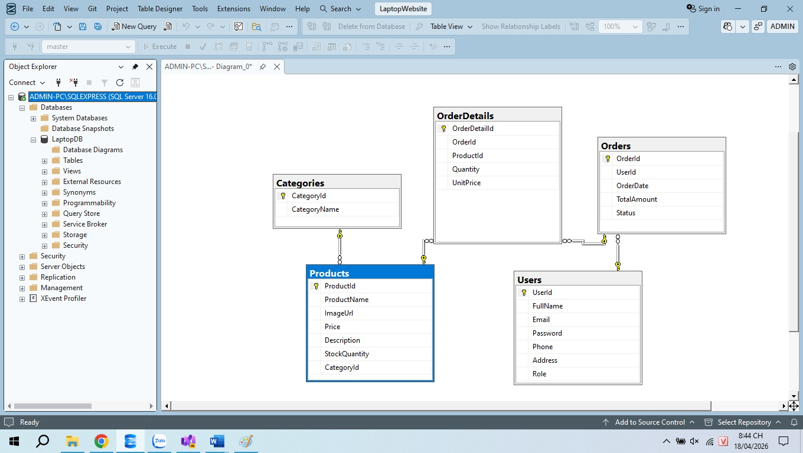
Mô hình cơ sở dữ liệu
Hình 2.2: Sơ đồ Cơ sở dữ liệu.
Mô tả từng bảng: Để phục vụ cho các luồng nghiệp vụ chính, hệ thống được cấu trúc dựa trên 5 bảng dữ liệu nền tảng sau:
- Bảng Danh mục (Categories)
  - Mục đích: Lưu trữ thông tin về các hãng sản xuất laptop (ví dụ: Dell, HP, Asus, Apple...).
  - Đặc điểm: Đóng vai trò là tập dữ liệu gốc để phân loại và hỗ trợ bộ lọc tìm kiếm cho khách hàng. Bảng này có mối quan hệ "1 - nhiều" với bảng Sản phẩm (Một hãng có nhiều sản phẩm).
- Bảng Sản phẩm (Products)
  - Mục đích: Quản lý kho hàng vật lý, lưu trữ toàn bộ thông tin chi tiết của một chiếc laptop bao gồm: Tên máy, Hình ảnh đại diện, Giá bán, Mô tả cấu hình chi tiết và Số lượng tồn kho.
  - Đặc điểm: Chứa khóa ngoại CategoryId trỏ về bảng Categories. Cột Số lượng tồn kho sẽ được hệ thống kiểm tra liên tục để quyết định cho phép khách hàng đưa vào giỏ hàng hay hiển thị "Hết hàng".
- Bảng Người dùng (Users)
  - Mục đích: Quản lý thông tin định danh của tất cả người truy cập có tương tác với hệ thống, bao gồm Họ tên, Số điện thoại, Địa chỉ giao hàng và Thông tin đăng nhập (Email, Mật khẩu).
  - Đặc điểm: Phân định quyền hạn người dùng thông qua trường dữ liệu Role (chứa giá trị "Admin" hoặc "Customer"). Đây là cơ sở để hệ thống cấp quyền truy cập vào Khu vực Quản trị.
- Bảng Đơn hàng (Orders)
  - Mục đích: Ghi nhận thông tin tổng quát của một phiên giao dịch mua hàng thành công. Lưu trữ Mã đơn hàng, Ngày đặt, Tổng tiền thanh toán và Trạng thái hiện tại của đơn (Chờ xử lý, Đang giao, Đã giao).
  - Đặc điểm: Chứa khóa ngoại UserId để biết chính xác đơn hàng này thuộc về khách hàng nào.
- Bảng Chi tiết đơn hàng (OrderDetails)
  - Mục đích: Đóng vai trò là bảng trung gian phân giải mối quan hệ "nhiều - nhiều" giữa Đơn hàng và Sản phẩm.
  - Đặc điểm: Một đơn hàng có thể mua nhiều loại laptop khác nhau. Bảng này sẽ lưu lại chính xác Mã sản phẩm, Số lượng mua và Đơn giá của sản phẩm ngay tại thời điểm khách hàng chốt đơn (tránh trường hợp sau này Admin đổi giá trên hệ thống làm sai lệch tổng tiền của đơn hàng cũ).

Lược đồ Use Case (Use Case Diagram)
Lược đồ Use Case là một thành phần quan trọng trong việc phân tích và thiết kế hệ thống hướng đối tượng. Nó giúp xác định ranh giới của hệ thống, các tác nhân bên ngoài (Actors) và các hành động (Use Cases) mà tác nhân đó có thể thực hiện để đạt được một mục tiêu cụ thể. Qua đó, lược đồ cung cấp một cái nhìn tổng quát về chức năng của website bán laptop mà không đi sâu vào chi tiết kỹ thuật.

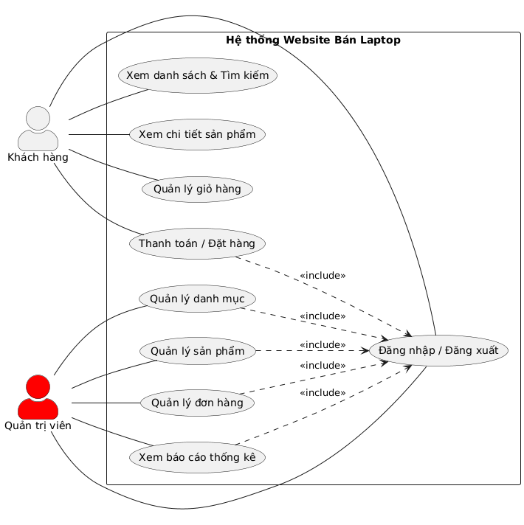
Hình 2.3: Sơ đồ Use Case tổng quát của hệ thống.
Trong hệ thống này, có hai tác nhân chính:
- Khách hàng (Customer): Là người dùng cuối truy cập website để tra cứu thông tin và thực hiện giao dịch mua sắm.
- Quản trị viên (Admin): Là nhân viên vận hành có quyền truy cập vào khu vực quản trị để kiểm soát dữ liệu và đơn hàng.
Mô tả các nhóm Use Case chính:
- Nhóm chức năng mua sắm: Cho phép khách hàng tìm kiếm, xem chi tiết sản phẩm và quản lý giỏ hàng. Hành động "Thanh toán" có mối quan hệ phụ thuộc (include) vào hành động "Đăng nhập" để đảm bảo thông tin định danh người mua.
- Nhóm chức năng quản trị: Bao gồm các thao tác quản lý danh mục, sản phẩm và đơn hàng. Tất cả các Use Case này đều yêu cầu kiểm tra quyền Admin thông qua chức năng đăng nhập trước khi thực hiện.
- Nhóm chức năng thống kê: Hỗ trợ Admin theo dõi biểu đồ doanh thu, giúp đưa ra các quyết định kinh doanh dựa trên dữ liệu thực tế.

CHƯƠNG 3: KẾT QUẢ NGHIÊN CỨU
Sau quá trình nghiên cứu cơ sở lý thuyết, phân tích nghiệp vụ và thiết kế cơ sở dữ liệu, đồ án đã tiến hành cài đặt và lập trình hệ thống trên môi trường Visual Studio. Chương này sẽ trình bày các kết quả đạt được thông qua giao diện thực tế của ứng dụng, minh chứng cho việc hệ thống đã đáp ứng đầy đủ các yêu cầu chức năng đặt ra ở Chương 2.
Hệ thống được chia thành hai phân hệ giao diện chính: Giao diện dành cho Khách hàng (Front-end) tập trung vào trải nghiệm mua sắm, và Giao diện Quản trị (Back-end) tập trung vào tính hiệu quả trong vận hành.

Phân hệ Khách hàng
Đây là "mặt tiền" của cửa hàng, nơi tiếp xúc trực tiếp với người tiêu dùng. Giao diện được thiết kế tối giản, hiện đại và thân thiện với người dùng.

Giao diện Trang chủ và Danh sách sản phẩm
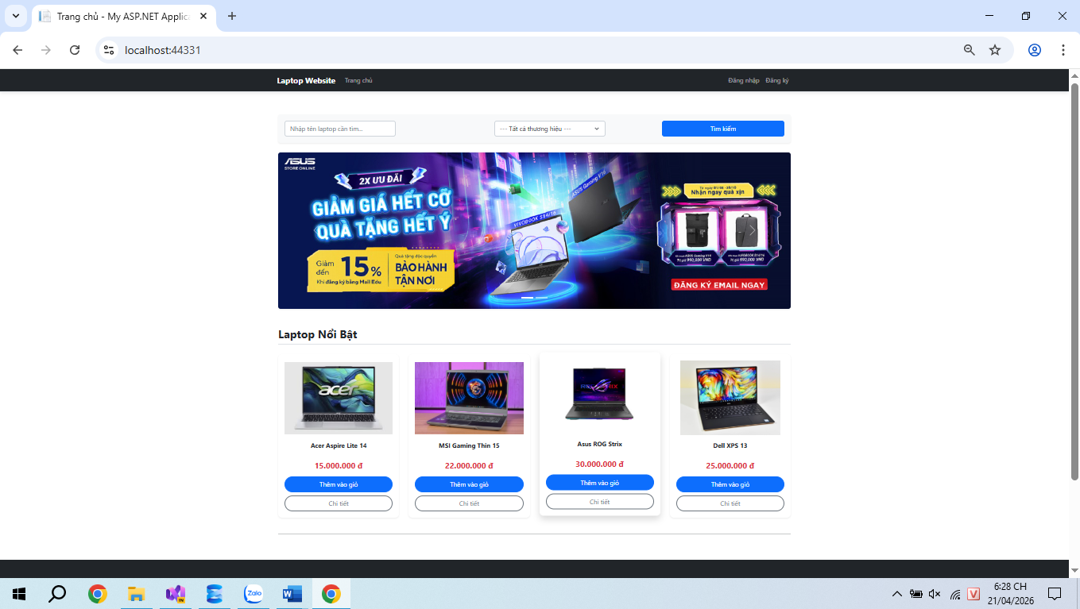
Trang chủ được thiết kế theo cấu trúc chuẩn của một website thương mại điện tử. Ngay khi truy cập là banner quảng cáo truyền tải các chương trình khuyến mãi lớn nhằm thu hút sự chú ý. Bên dưới là danh sách các sản phẩm nổi bật được trình bày dưới dạng thẻ. Mỗi thẻ hiển thị rõ hình ảnh, tên máy, mức giá nổi bật và hai nút thao tác nhanh: "Thêm vào giỏ" và "Chi tiết". Khi người dùng di chuột vào thẻ sản phẩm, hiệu ứng đổ bóng nổi lên giúp tăng tính tương tác.
Hình 3.1: Giao diện trang chủ

Tính năng Tìm kiếm và Lọc sản phẩm
Đây là công cụ đắc lực giúp khách hàng tìm kiếm theo đúng nhu cầu.Khách hàng có thể gõ từ khóa (ví dụ: "ROG") hoặc chọn Thương hiệu sẽ có kết quả sẽ được tải lại ngay lập tức.
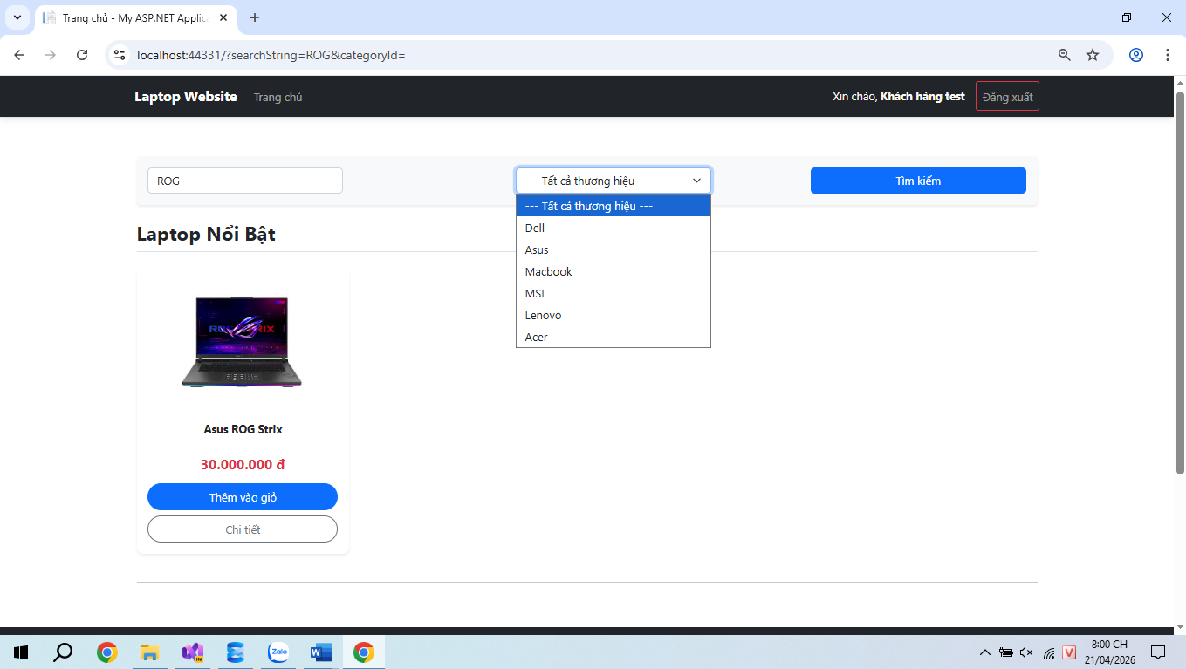
Hình 3.2: Tìm sản phẩm.

Giao diện Chi tiết sản phẩm
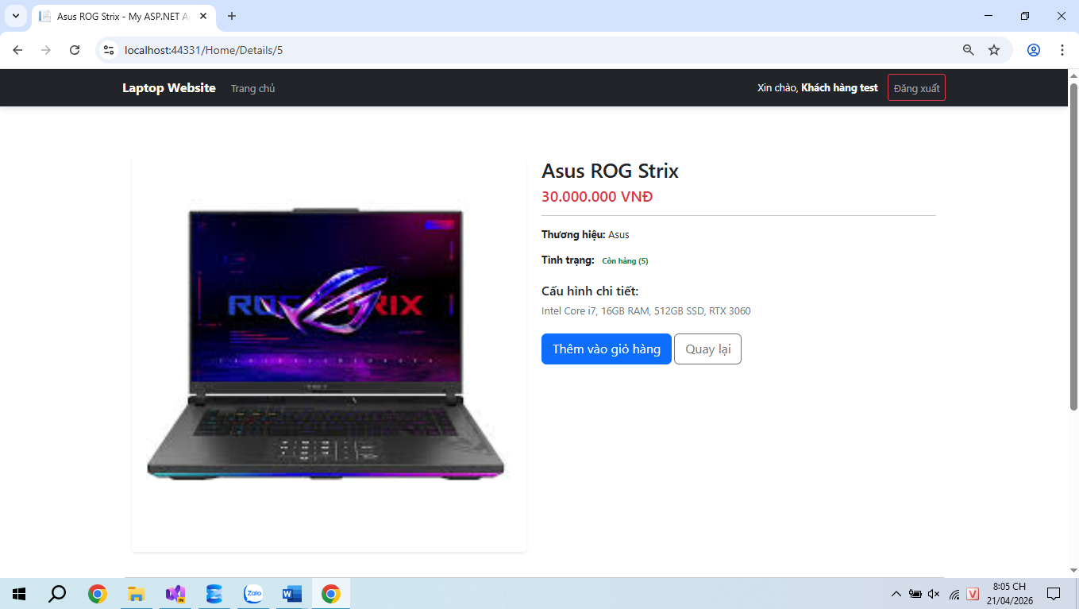
Khi nhấp vào một sản phẩm cụ thể, hệ thống chuyển sang trang Chi tiết. Tại đây sẽ hiển thị hình ảnh sản phẩm, thông tin mức giá, tình trạng tồn kho, và phần văn bản mô tả cấu hình chi tiết (CPU, RAM, VGA...).

Hình 3.3: Chi tiết sản phẩm.

Quản lý Giỏ hàng và Thanh toán
Giao diện giỏ hàng hiển thị dưới dạng bảng (Table), tự động tính toán thành tiền cho từng dòng và tổng tiền toàn bộ đơn hàng. Khách hàng có thể xóa sản phẩm khỏi giỏ nếu đổi ý. Khi nhấn "Tiến hành đặt hàng", sẽ hiện ra “thông tin giao hàng”, khách hàng nhập thông tin số điện thoại và địa chỉ nhận hàng. Khi nhấn “Xác nhận đặt hàng” sẽ hiện thông báo đã đặt hàng thành công.
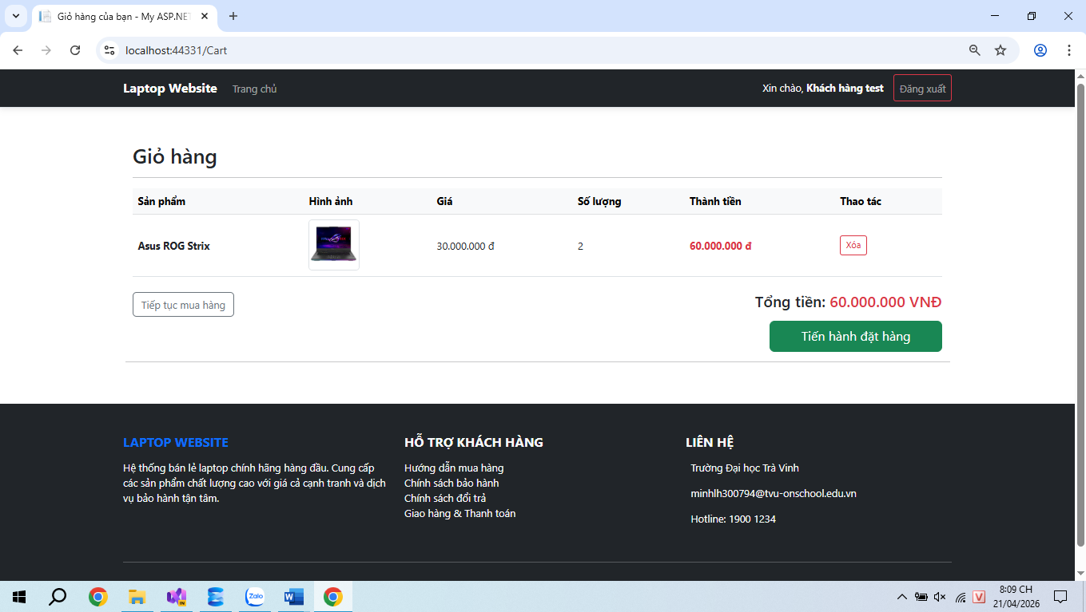
Hình 3.4: Giao diện giỏ hàng.

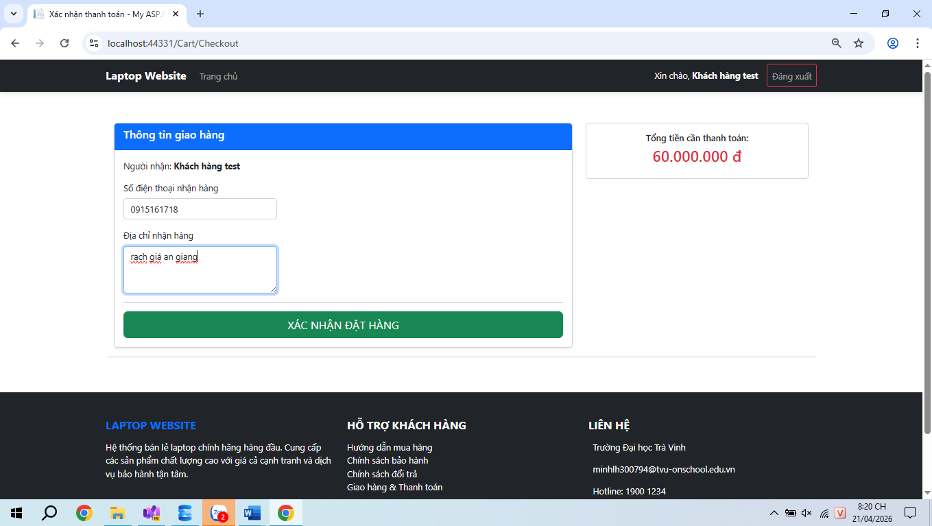
Hình 3.5: Thông tin giao hàng.

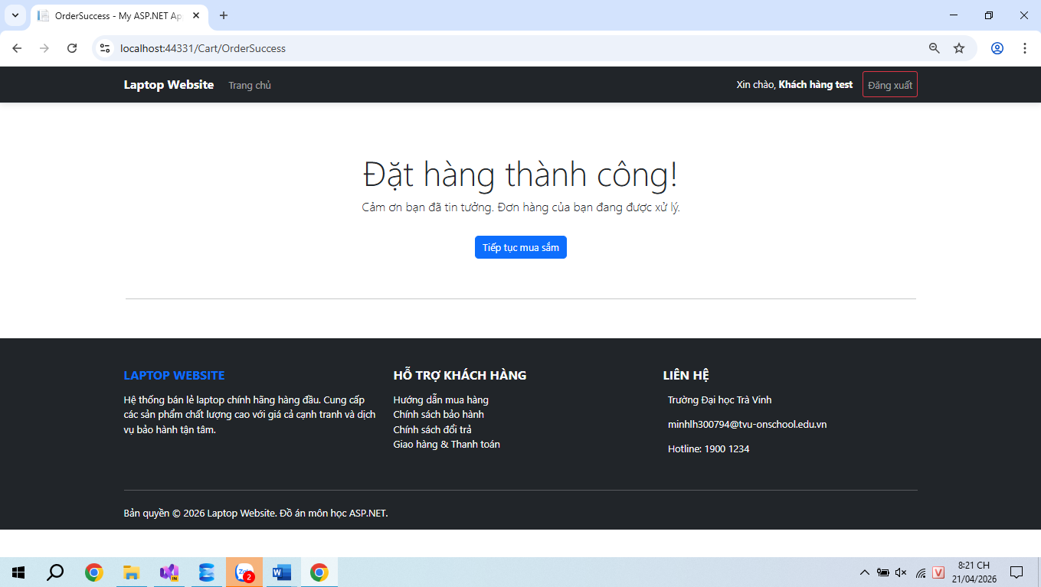
Hình 3.6: Thông báo đặt hàng thành công.

Phân hệ Quản trị viên
Giao diện quản trị được thiết kế theo dạng Dashboard với thanh menu dọc (Sidebar) bên trái cố định, giúp thao tác chuyển trang cực kỳ nhanh chóng.

Quản lý Danh mục và Sản phẩm
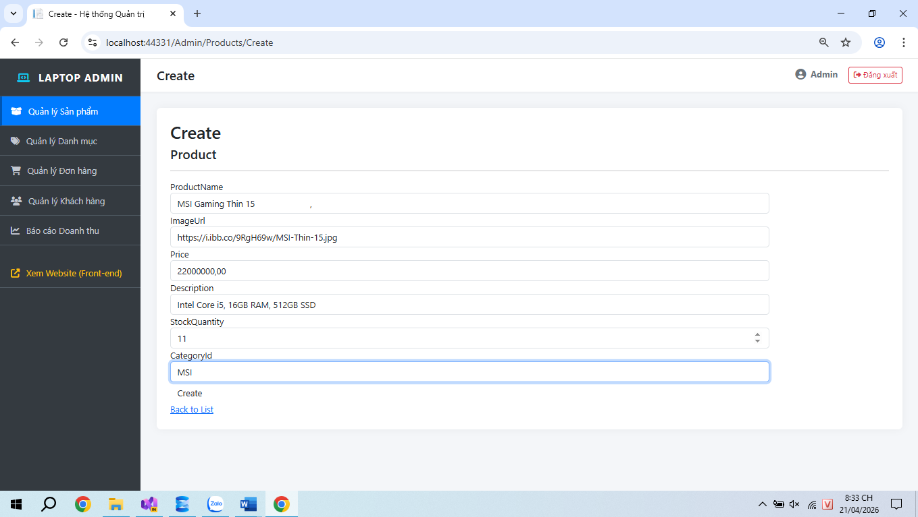
Đây là nơi Quản trị viên thực hiện các thao tác thêm mới, chỉnh sửa hoặc xóa thông tin đối với Thương hiệu và Sản phẩm. Danh sách được trình bày dưới dạng bảng lưới, có các nút thao tác tương ứng ở cột cuối cùng.
Hình 3.7: Thêm sản phẩm mới.
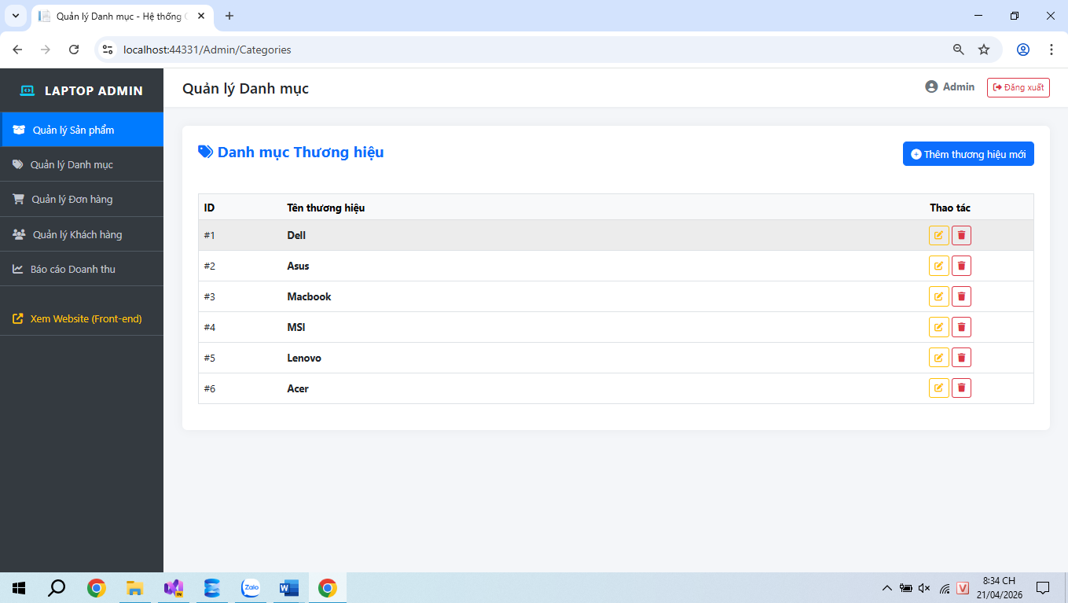
Hình 3.8: Danh mục thương hiệu.

Quản lý và Xét duyệt Đơn hàng
Giao diện hiển thị danh sách tất cả các đơn hàng khách đã đặt cùng với trạng thái hiện tại Khi click "Xem chi tiết", Quản trị viên sẽ thấy toàn bộ thông tin khách hàng, danh sách các máy laptop trong đơn đó. Tại đây, Admin thao tác cập nhật trạng thái đơn hàng để phản ánh đúng tiến trình giao hàng thực tế.
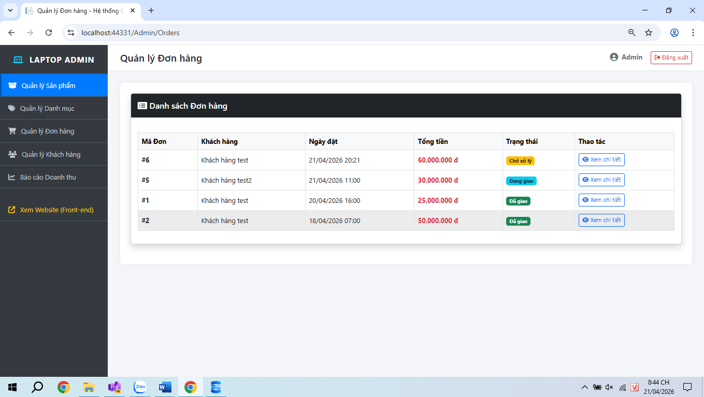
Hình 3.9: Giao diện quản lý đơn hàng.

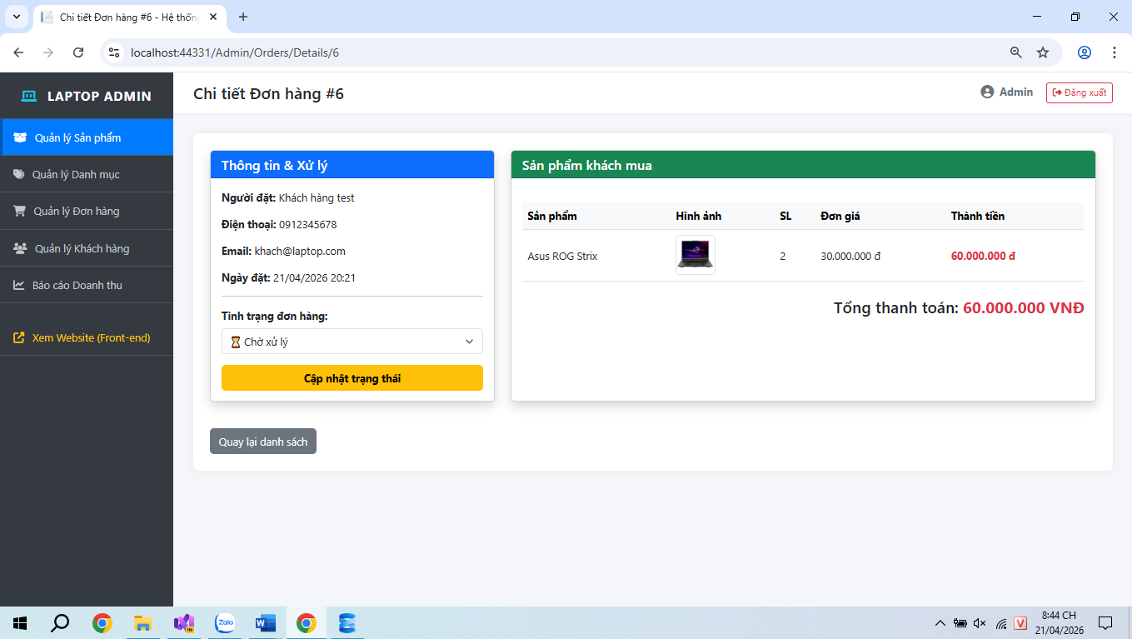
Hình 3.10: Giao diện chi tiết đơn hàng.

Báo cáo Thống kê Doanh thu
Hệ thống tự động trích xuất các đơn hàng ở trạng thái "Đã giao" để tính toán tổng doanh thu và tổng số đơn theo từng tháng.
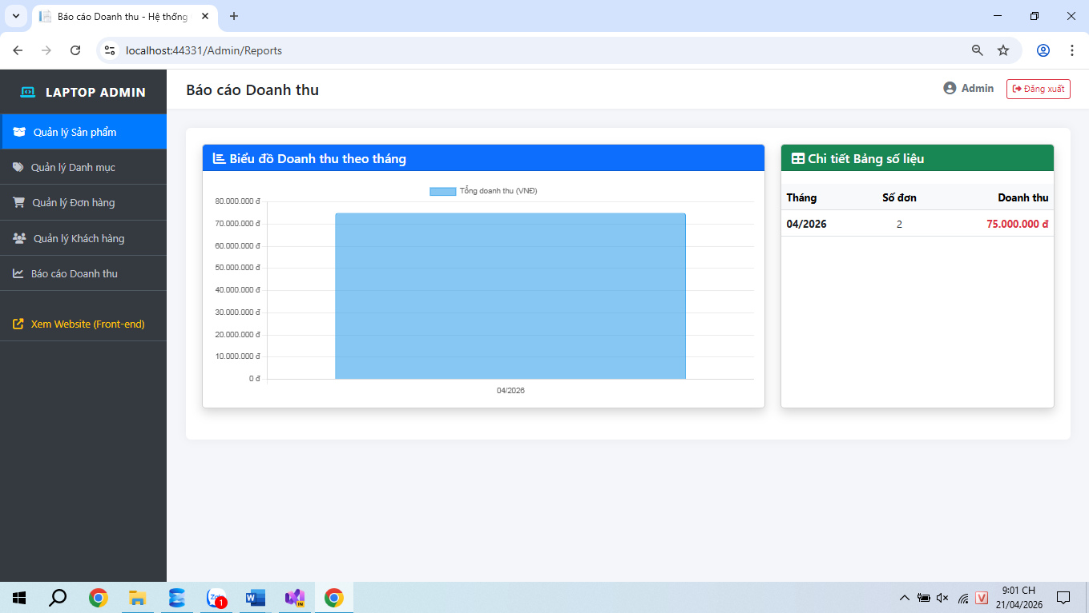
Hình 3.11: Giao diện báo cáo doanh thu.

CHƯƠNG 4: KẾT LUẬN VÀ HƯỚNG PHÁT TRIỂN
Sau một thời gian tập trung nghiên cứu, tìm hiểu lý thuyết và tiến hành lập trình thực nghiệm, đồ án "Xây dựng website bán laptop sử dụng nền tảng ASP.NET MVC" đã cơ bản hoàn thiện và đi vào hoạt động ổn định trên môi trường máy chủ cục bộ (Localhost). Chương này sẽ tổng kết lại những thành quả đã đạt được , thẳng thắn nhìn nhận những mặt còn hạn chế trong hệ thống, từ đó đề ra các phương án nâng cấp và phát triển trong tương lai.

Kết quả đạt được
Xuất phát từ những trăn trở và kinh nghiệm đúc kết được trong quá trình công tác thực tiễn tại môi trường bán lẻ thiết bị công nghệ, em đã cố gắng đưa những logic vận hành thực tế nhất vào trong từng dòng code của đồ án. Đến thời điểm hiện tại, hệ thống đã đáp ứng được các mục tiêu đề ra ban đầu:
- Về mặt công nghệ: Vận dụng thành thạo mô hình kiến trúc MVC (Model - View - Controller), phân tách rõ ràng luồng xử lý dữ liệu và giao diện. Tích hợp thành công Entity Framework với phương pháp Code First, giúp việc quản trị và nâng cấp cấu trúc cơ sở dữ liệu (Migrations) trở nên an toàn và linh hoạt.
- Về mặt nghiệp vụ Khách hàng (Front-end): Xây dựng thành công hành trình mua sắm khép kín. Khách hàng có thể dễ dàng tìm kiếm, lọc cấu hình laptop, đưa vào giỏ hàng và trải nghiệm luồng thanh toán (Checkout) mượt mà với cơ chế điều hướng thông minh (Smart Redirection) khi yêu cầu đăng nhập. Giao diện trực quan, tương thích tốt trên nhiều thiết bị.
- Về mặt nghiệp vụ Quản trị (Back-end): Xây dựng một khu vực Admin Panel được bảo mật bằng bộ lọc phân quyền. Hệ thống cho phép nhân viên vận hành quản lý chặt chẽ vòng đời của một đơn hàng (từ lúc chờ duyệt đến khi giao thành công), kiểm soát kho sản phẩm, cập nhật giá bán và đặc biệt là hệ thống báo cáo doanh thu trực quan bằng biểu đồ, hỗ trợ đắc lực cho công tác ra quyết định kinh doanh.

Hạn chế
Mặc dù đã giải quyết được trọn vẹn các luồng nghiệp vụ cốt lõi, nhưng do giới hạn về mặt thời gian thực hiện đồ án cũng như ưu tiên hoàn thiện tính ổn định của các chức năng giao dịch, hệ thống hiện tại vẫn còn tồn tại một số hạn chế nhất định. Trong đó, hạn chế lớn nhất và dễ nhận thấy nhất nằm ở cơ chế quản lý hình ảnh sản phẩm.

Hướng phát triễn
Nhận thức rõ những hạn chế nêu trên, cùng với mong muốn đưa hệ thống tiệm cận với tiêu chuẩn của một phần mềm thương mại điện tử chuyên nghiệp có thể triển khai thực tế (Production), em xin đề xuất các hướng phát triển tiếp theo cho đồ án:
- Khắc phục triệt để vấn đề hình ảnh: Hình ảnh sau khi được Quản trị viên tải lên sẽ được hệ thống kiểm tra định dạng (chỉ cho phép .jpg, .png), tối ưu hóa dung lượng và lưu trữ vật lý vào một thư mục an toàn trên máy chủ.
- Tích hợp hệ sinh thái Thanh toán Điện tử (Payment Gateway): VNPay, MoMo hoặc ZaloPay…
- Tự động hóa luồng chăm sóc khách hàng: Tích hợp hệ thống gửi Email tự động (sử dụng thư viện MailKit hoặc SendGrid). Khi khách hàng đặt đơn thành công hoặc khi Admin thay đổi trạng thái đơn sang "Đang giao hàng", hệ thống sẽ tự động gửi email thông báo chi tiết mã vận đơn, giúp khách hàng chủ động theo dõi hành trình món đồ công nghệ đắt tiền mà mình vừa mua, nâng cao chất lượng dịch vụ hậu mãi.

DANH MỤC TÀI LIỆU THAM KHẢO
[1] Tài liệu sách và giáo trình:
- Freeman, A. (2020). Pro ASP.NET Core MVC 2 (hoặc các giáo trình ASP.NET MVC 5 tương đương). Apress. (Tài liệu tham khảo chuyên sâu về cấu trúc vòng đời của một ứng dụng MVC và cách hoạt động của Controller/View).
- Lerman, J. (2013). Programming Entity Framework: Code First. O'Reilly Media. (Tài liệu cốt lõi hỗ trợ kỹ thuật khởi tạo cơ sở dữ liệu từ các lớp C# và cách sử dụng Migrations).
[2] Nguồn tài liệu trực tuyến (Website & Documentation):
- Microsoft Learn (Docs): Tài liệu chính thức của Microsoft về ASP.NET MVC 5 và Entity Framework 6. (https://learn.microsoft.com/en-us/aspnet/mvc/) - Đây là nguồn tài liệu chuẩn mực nhất được sử dụng để tra cứu các hàm, thư viện và cơ chế Routing trong hệ thống.
- W3Schools&Bootstrap Documentation: (https://getbootstrap.com/docs/5.0/) - Tài liệu tham khảo hệ thống lưới (Grid system) và các Component (Card, Button, Navbar) để thiết kế giao diện đáp ứng (Responsive) cho website.
- Chart.js Documentation: (https://www.chartjs.org/docs/latest/) - Tài liệu tham khảo cấu trúc JSON và cách khởi tạo biểu đồ cột (Bar Chart) ứng dụng vào trang Báo cáo thống kê doanh thu.
- Cộng đồng StackOverflow: Cổng thông tin tham khảo các giải pháp xử lý lỗi ngoại lệ (Exceptions), cấu hình chuỗi kết nối SQL Server (Connection Strings) và xử lý luồng dữ liệu Session trong quá trình làm giỏ hàng.

